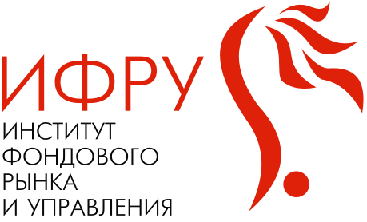

Приглашение

Институт Фондового Рынка и Управления (ИФРУ) приглашает Вас

пройти обучение на семинаре:

«Целевой инструктаж для ломбардов в целях

противодействия отмыванию доходов (ПОД/ФТ)»
- Обучение является обязательным для руководителя, заместителя руководителя, главного бухгалтера, юриста и специального должностного лица ломбарда в связи с вступлением в силу приказа Росфинмониторинга № 256 от 01.11.2008.
- Целевой инструктаж проводится в соответствии с типовой программой Росфинмониторинга.
- Слушателям выдается свидетельство установленного образца о прохождении обучения, а данные передаются в единый реестр Росфинмониторинга.
- ИФРУ в течение двенадцати лет осуществляет образовательную деятельность и является первым учебным центром, заключившим соглашение с АНО «МУМЦФМ», на основе которого институт уполномочен проводить обучение в сфере ПОД/ФТ.
- Целевой инструктаж проводится 2 раза в месяц. Ближайшие семинары:

Февраль | Март
04 февраля | 11 марта
17 февраля | 25 марта

- Предусмотрены различные формы обучения:
- Целевой инструктаж в учебном центре ИФРУ (г. Москва, метро «Павелецкая»)
- Целевой инструктаж в форме прямой видеотрансляции (для подключения необходимо иметь доступ к сети Интернет).

- Запись на семинар: тел./факс:
(495) 797-95-60, доб: 105-Ольга, 118-Евгения, info@ifru.ru



